Den otevřených dveří

19. 7. 2014 - 10.00 - 21.00
Vstup na sportoviště, posilovny a slender life stoly tento den zdarma. Doporučujeme rezervaci, která je možná pro tuto akci pouze prostřednictvím recepce. Každý návštěvník může využít jedno sportoviště v max.délce jedné hodiny.

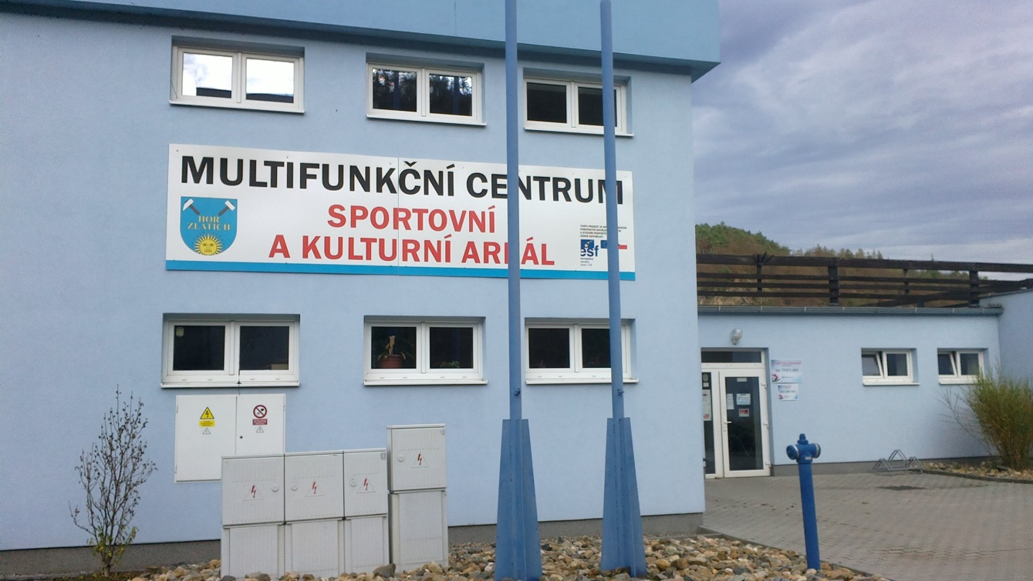

Multifunkční centrum Štěchovice, Prof. Lista 393, 252 07 Štěchovice,
tel.: 242413685, e-mail stechovice1.mfc@seznam.cz, www.mfcstechovice.cz

